ACTIVIDAD DE APRENDIZAJE 4. Taller de integrales múltiples

ACTIVIDAD 4
Calculo Multivariado
UNIPANAMERICANA COMPENSAR

JONATHAN CASTILLO GRAJALES

SEMESTRE VII
MODULO I

FACULTAD DE INGENIERÍA
TECNOLOGÍA EN ANÁLISIS Y DESARROLLO
DE SISTEMAS DE INFORMACIÓN
Marzo de 2020
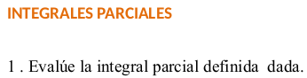

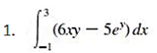

Solución:
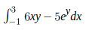

Se aplica la regla de la suma
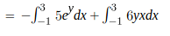

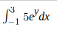

Integral de una constante
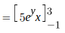

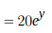

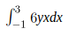

Se saca la constante
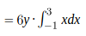

Se aplica la regla de la potencia
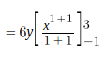

Se simplifica
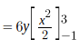

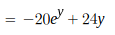

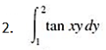

Solución:
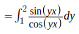

Se aplica la integración por sustitución
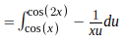

Se saca la constante
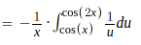

Se aplica la regla de integración
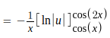

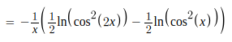

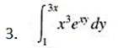

Solución:
Sacar la constante
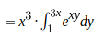

Se aplica la sustitución por integración u = xy
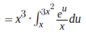

Se saca la constante
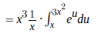

Se aplica la regla de integración
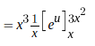

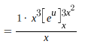

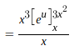

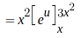

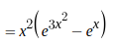

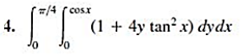

Solución:
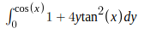

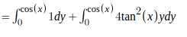

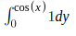

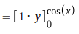

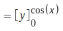

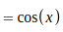

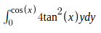

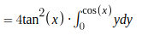

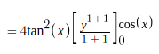

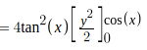

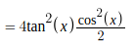

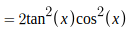

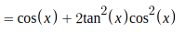
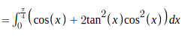

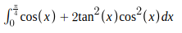

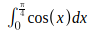

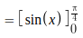

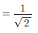

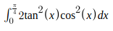

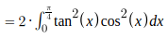

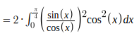

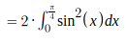

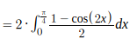

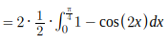

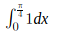

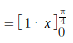

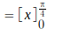

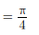

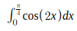

Se aplica la integración por sustitución: u = 2x
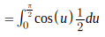

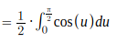

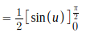

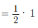

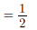

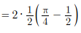

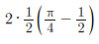

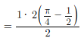

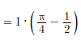

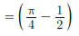

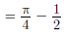
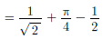

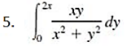

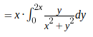
Sacar la constante

Integración por sustitución
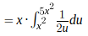

Sacar la constante
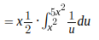

Aplicar la regla de integración
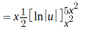

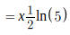

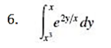

Solución:
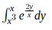

Aplicar integración por sustitución: u = 2y/x
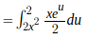

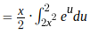

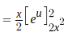

Se calculan los limites:
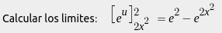

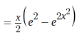

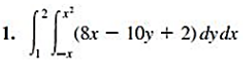

Solución:
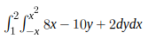

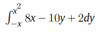

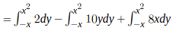

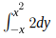

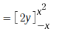

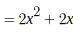

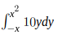

Se saca la constante
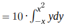

Se aplica la regla de la potencia
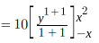

Se simplifica
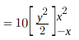

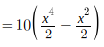

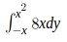

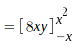

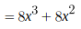

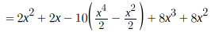

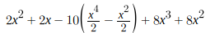

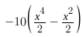

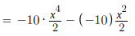

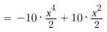

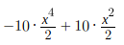

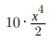

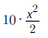

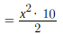

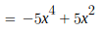

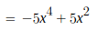

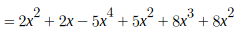

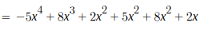

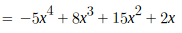
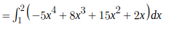

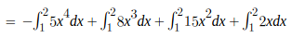

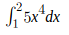

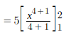

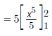

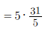

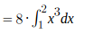

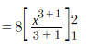

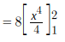

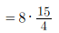

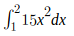

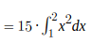

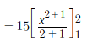

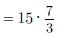

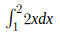

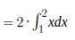

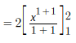

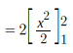

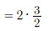

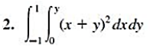

Solución:
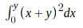

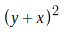

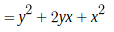

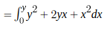

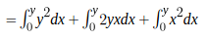

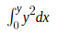
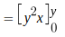

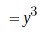

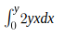

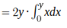

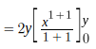

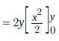

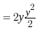

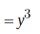
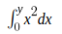

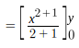

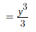

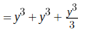

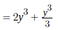

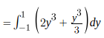

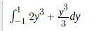

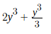

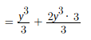

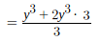

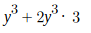

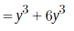

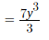

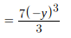

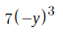
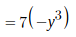

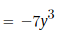
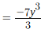

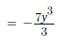

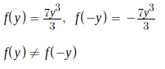

No es una función impar
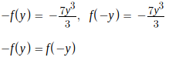

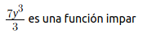

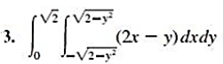

Solución:
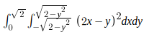

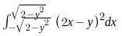

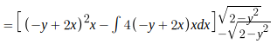

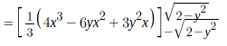

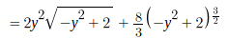

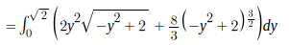

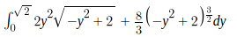

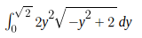

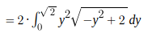

Se aplica integración por sustitución
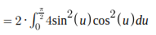

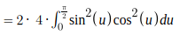

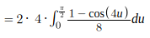

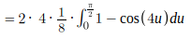

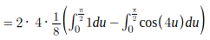

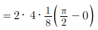

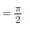
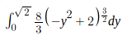

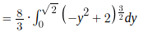

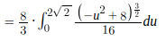

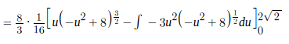

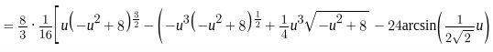
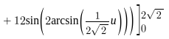

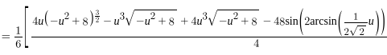
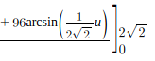
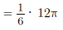

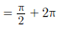

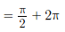

Solución:

Se aplica la integración por sustitución: u = 2x

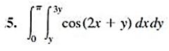

Solución:
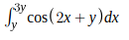

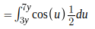

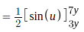

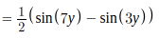

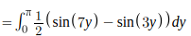

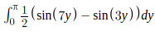

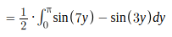

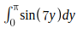

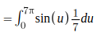

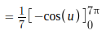

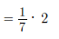

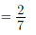

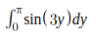

Se aplica la integración por sustitución u = 3y
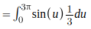

Sacar la constante
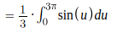

Se aplica la regla de integración
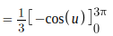

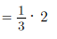

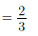

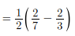

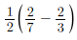

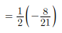

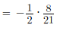

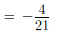

--–
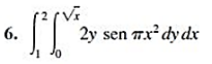

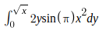

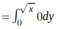

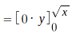

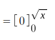

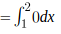

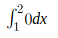

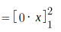

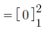

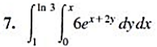

Solución:
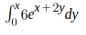

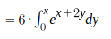

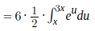

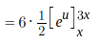

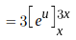

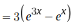

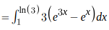

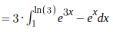

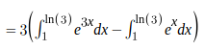

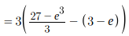

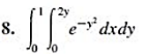

Solución:
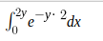

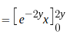

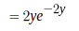

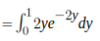

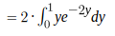

Se aplica la integración por sustitución: u = -2y
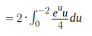

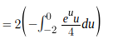

Se aplica la integración por partes: u = u, v’ = e^{u}
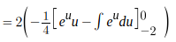

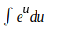
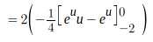

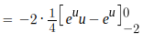

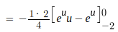

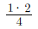
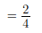

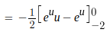

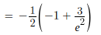

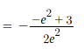

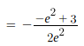

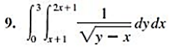

Solución:
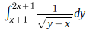

Se aplica la integración por sustitución
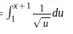

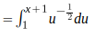

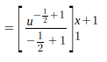

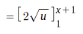

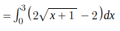

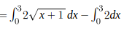

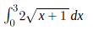

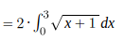

Se aplica la integración por sustitución
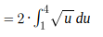

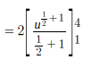

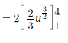

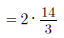

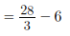

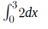

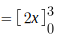

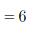
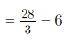

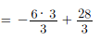

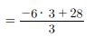
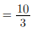

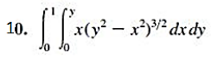

Solución:
